1.先登入校務ecare系統。
2.登入後，點開學習歷程檔案，最下面有一項電子履歷產生器。
3.點開後，勾選取所需資料後，點匯出PDF。
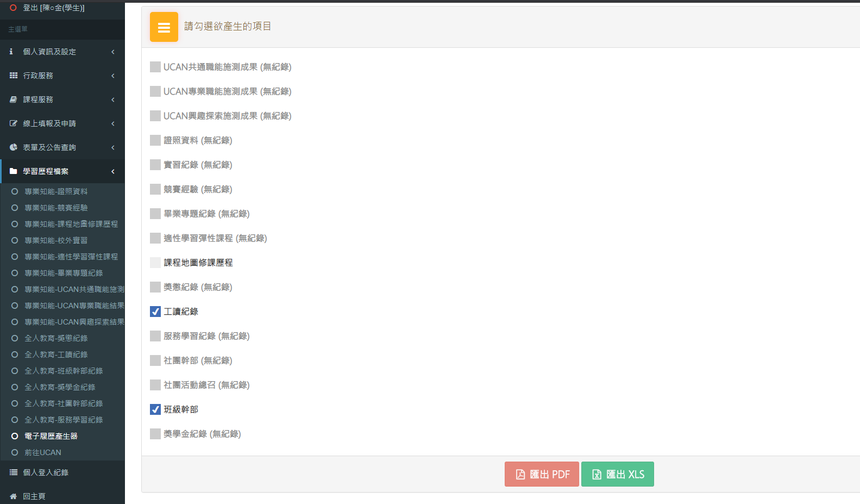
4. 列印PDF即可。

